ІШКІ ҚАУІПСІЗДІК ДЕПАРТАМЕНТІ
«Азаматтарға арналған үкімет» мемлекеттік корпорациясы» КЕАҚ

ТАЛДАУ АНЫҚТАМАСЫ

«Жүргізуші куәліктерін беру» мемлекеттік көрсетілетін қызметтің сыбайлас жемқорлық тәуекелдеріне ішкі талдаудың қорытындысы бойынша

Астана қ. 2022 ж.

Мазмұны
- Талдау жүргізудің негізі 3
- Талдау жүргізудің мақсаты мен көлемі 3
- Ақпараттық-талдау бөлімі 3
3.1 Көрсеткілер 5
3.2 Шет мемлекетте берілген ЖК ауыстыру 7
3.3 Медициналық жағдайы (дене бітімі әзірлігі) 7
3.4 Практикалық емтиханды қабылдау бойынша емтихан комиссиясы 8
3.5 Ақпараттық жүйелердегі мәліметтерді заңсыз түзету 9
- Қорытынды 10
- Қосымша 12

- Талдау жүргізудің негізі

Осы анықтама «Азаматтарға арналған үкімет» мемлекеттік корпорациясы» КЕАҚ ішкі қауіпсіздік департаментінің Сыбайлас жемқорлыққа қарсы іс-қимыл бойынша 2022 жылға арналған іс-шаралар жоспарының негізінде дайындалды, онда Мемлекеттік корпорациясы филиалдары құрылымдық бөлімшелерінің мемлекеттік көрсетілетін қызметтерді ұсынуы саласындағы «Жүргізуші куәліктерін беру» (бұдан әрі - ЖК) бөлігінде сыбайлас жемқорлық тәуекелдеріне ішкі талдау жүргізу көзделген .

- Талдау жүргізудің мақсаты мен көлемі

Талдау жүргізудің мақсаты «Жүргізуші куәліктерін беру» мемлекеттік көрсетілетін қызмет бойынша сыбайлас жемқорлық тәуекелдерін анықтау, сыбайлас жемқорлық тәуекелдерін барынша азайтуға бағытталған шараларды уақтылы қабылдау болып табылады.
Сыбайлас жемқорлық тәуекелдеріне ішкі талдауды келесі құрамдағы жұмыс тобы жүргізді:
- Нуркенов Б.Т., жұмыс тобының төрағасы;
Жұмыс тобының мүшелері:
- Сериков Б.Б.;
- Отарбай М.П.;
- Бөтеу Ж.Қ.
Талдау 2022 жылғы 03-28 қазан аралығында жүргізілді, жұмыс тобының мүшелеріне ақпарат жинау мен дайындауды Ішкі қауіпсіздік департаментінің менеджері Б. Б. Сериков жүзеге асырды.
Тексерумен ЖК беруге тартылған Халыққа қызмет көрсетудің барлық мамандандырылған бөлімдері (секторлары) қамтылды

Ақпараттық-талдау бөлімі

1968 жылғы 8 қарашада Венада қабылданған (Қазақстан Республикасының 2009 жылғы 31 желтоқсандағы № 237-IV Заңымен ратификацияланған) Біріккен Ұлттар Ұйымының «Жол қозғалысы туралы» Конвенциясының 41-бабының 3-тармағына сәйкес, Уағдаласушы тараптар осы баптың 1-тармағының «а», «b» және «с» тармақшаларында көрсетілген ұлттық және халықаралық жүргізуші куәліктері олардың аумағында жүргізушінің көлік құралын басқару қабілеті мен дене бітімі әзірлігіне саналы кепілсіз берілмеуі үшін қажетті шаралар қабылдауға міндеттенеді.
«Жол жүрісі туралы» Қазақстан Республикасының 2014 жылғы 17 сәуірдегі № 194-V ҚРЗ Заңының (бұдан әрі – Заң) 73-бабына сәйкес, көлік құралдарын басқару құқығы осы Заңның 74-бабында санамаланған шарттар сақталған кезде емтихан тапсырған адамдарға беріледі. Емтихандар емтихан тапсырушылардың теориялық білімі мен практикалық дағдыларын бақылаудың техникалық құралдарын қолдана отырып өткізіледі.
Қазақстан Республикасы Ішкі істер министрінің 2014 жылғы 2 желтоқсандағы № 862 бұйрығымен бекітілген Емтихандар қабылдау және жүргізуші куәліктерін беру қағидаларында (бұдан әрі – Қағидалар) емтихандарды қабылдау, Қазақстан Республикасының азаматтарына, шетел азаматтарына және азаматтығы жоқ адамдарға әртүрлі санаттағы көлік құралдарын басқару құқығына жүргізуші куәліктерін (бұдан әрі - Жүргізуші куәлігі немесе ЖК) беру тәртібі белгіленген.
ЖК алған кезде келесі тұлғалар емтихан тапсыруға міндетті:
1) ЖК алғысы келетін адамдар алғаш рет теориялық және практикалық емтихан тапсырады (Заңның 73-бабының 2-тармағы);
2) ЖК қосымша санаттарын/кіші санаттарын алғысы келетін адамдар теориялық және практикалық емтихан тапсырады (Заңның 73-бабының 2-тармағы);
3) бұрын көлік құралдарын басқару құқығынан айырылған адамдар тек теориялық емтихан тапсырады (Заңның 74-бабы 2-тармағының 4) тармақшасы және ереженің 97-тармағы).
Алайда, кейбір адамдар емтихан тапсырудың адал тәртібінен аулақ бола отырып, ЖК алу үшін басқа да заңсыз әдістер мен сұлбаларды тауып, қолданады.
Мысалы, интернет-ресурстарда ЖК-ны кепілдендірілген түрде алу туралы ақпарат табуға болады.
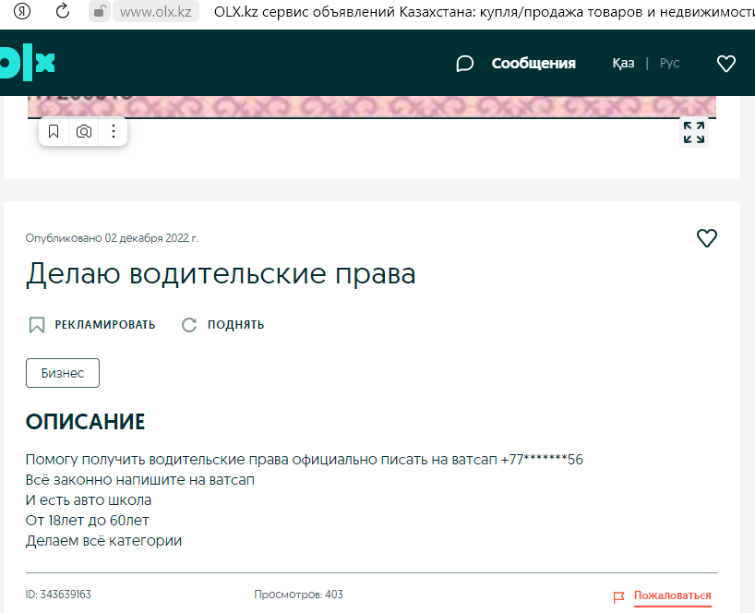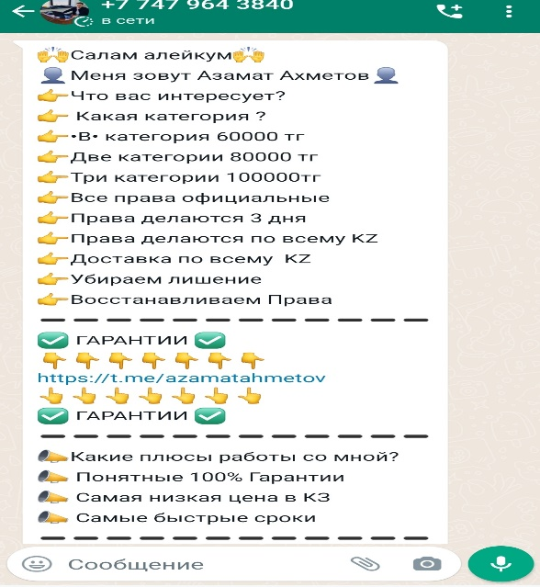

Бұдан басқа, бұқаралық ақпарат құралдарында ЖК алу фактілері бойынша теріс пікірлер бар:

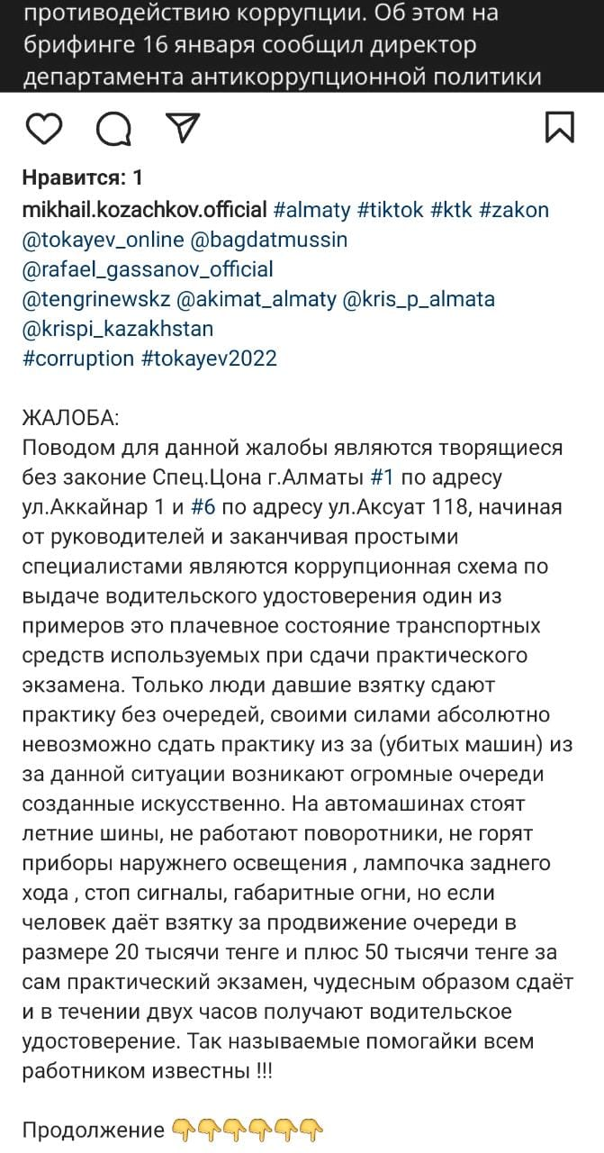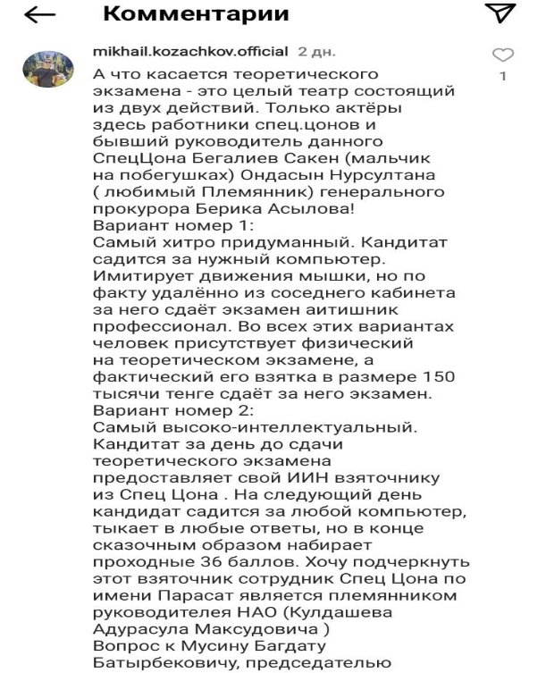

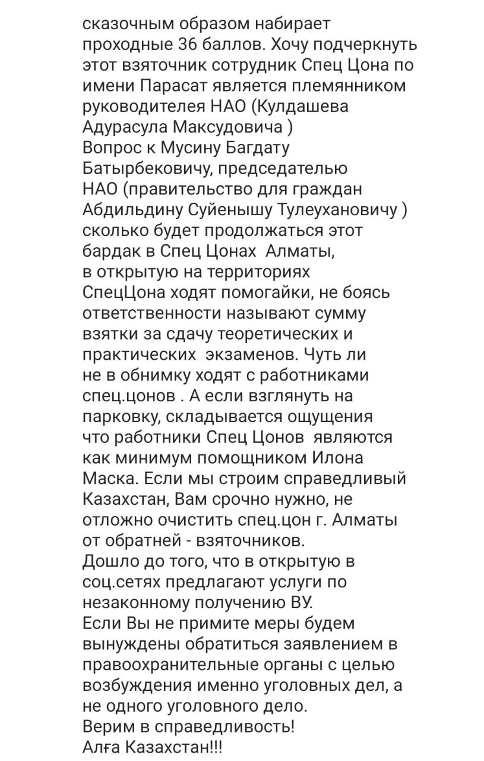

3.1. Көрсеткілер (Стрелки).
Көрсеткілер - бұл жол қозғалысы ережелерін жетік білетін, қосымша санаттар алу үшін деп емтихан қабылдайтын сыныптарға кіріп, ақылы түрде басқа жүргізуші үміткерлерге (оның ішінде техникалық құралдар арқылы қашықтықтан) әр түрлі қимылдармен дұрыс жауаптарды беретін адамдар, бірақ емтихан сыныбында көрсеткілердің өздері теориялық емтиханды әдейі оң бағамен тапсырмайды.
Осылайша, көрсеткілер Қазақстан Республикасының қағидалары мен басқа да заңнама нормаларының жетілмегенін белсенді пайдаланады. Мысалы, көрсеткілер мыналарды қолданады:
1) әр жұмыс күні теориялық емтихан тапсыру үшін Қағидалардың 11-тармағының нормасын;
2) курстарды аяқтау туралы берілген куәліктерді бұза отырып, көрінеу жалған куәлік беру үшін көлік құралдары жүргізушілерін даярлау бойынша аккредиттелген оқу ұйымдарының және курстарды аяқтау туралы берілген куәліктердің бірыңғай электрондық есебі (ҚБП-да) болмауын («көмекшілер» дейтіндер куәліктерді он мың теңгеден және одан да жоғары бағамен сатады);
3) теориялық емтихан тапсыру кезінде техникалық құралдарды (микрокамера-құлаққаптар) пайдаланғаны үшін әкімшілік және қылмыстық жауапкершіліктің жоқтығын, сондай-ақ осы техникалық құралдар «ақпаратты жасырын алудың арнайы техникалық құралдары» санатына жатпайды және Қылмыстық кодекстің 399-бабының нормасы қолданылмайды. Тиісінше, жүргізушілерге үміткерлер жазасыз кетеді және олар үшін Қағидалардың 24-тармағына сәйкес «тапсырған жоқ» деген баға ерекше мәнге ие емес;
4) Қағидалардың 104-тармағының нормасымен Мемлекеттік корпорация ғимараттарындағы емтихан сыныптарында байланысты басу құрылғыларын («бұқтырма») орнату мүмкін емес, өйткені ол жекелеген мемлекеттік қызметтерді алу үшін басқа көрсетілетін қызметті алушыларға кедергі келтіреді;
5) Қағидалардың 104-тармағының нормасында жүргізушілерге кандидатты теориялық емтихан тапсыру үшін емтихан сыныбына жіберген кезде жасалатын іс-әрекеттер мен емтихан алушының құзыреті көзделмеген. Сондай-ақ, кім емтихан алушы болуы керек екендігі - Мемлекеттік корпорацияның қызметкері ме немесе Полиция департаментінің процессингтік орталығының қызметкері ме екені анықталмаған.
6) Қағидалардың нормаларында емтихан алушының емтихан сыныбына жіберген кезде жүргізуші кандидатты тыйым салынған заттары бар-жоғын тексеріп қарау тәртібі, құқығы мен міндеттері көзделмеген. Сондай-ақ, орнатылған және іс жүзінде қолданылатын рамалық және қол металл детекторлары тыйым салынған заттардың болуын анықтамайды, себебі микрокамера-құлаққаптар резеңке-пластмасса бұйымдарынан жасалады;
7) практикалық емтиханды тапсыру кезінде жеке басын биометриялық сәйкестендірудің болмауынан, көлік құралын жүргізу дағдыларын меңгермеген осы жүргізушіге кандидаттың орнына практикалық емтиханды көлік құралын жүргізудің кәсіби дағдыларын меңгерген адам (көрсеткілер) тапсырады. Қағидада практикалық емтихан қабылдауды ұйымдастыруға қатысатын жүргізуші нұсқаушысы мен диспетчердің құқықтары мен міндеттері анықталмаған.

  - Шет мемлекетте берілген ЖК ауыстыру.

Қағидалардың 85-тармағына сәйкес, 1968 жылғы 8 қарашадағы Біріккен Ұлттар Ұйымының «Жол қозғалысы туралы» Конвенциясының талаптарына жауап беретін шетелде жүргізуші куәлігін алған осы Қағидалардың 84-тармағында көрсетілген тұлғалар жүргізуші куәлігінің түпнұсқасы, оның мемлекеттік немесе орыс тіліне аудармасы, сондай-ақ осы Қағидалардың 77-тармағының 2), 3) тармақшаларында көрсетілген құжаттар негізінде теориялық және практикалық емтихандарды тапсырусыз Қазақстан Республикасының жүргізуші куәлігіне айырбастайды.
Кейбір адамдар Мемлекеттік корпорацияға «шет мемлекетте берілген ЖК ауыстыру» қызметін алу үшін жүгінеді. Алайда, берілген ЖК туралы ақпарат алмасу бойынша мемлекетаралық ақпараттық жүйелер болмағандықтан, осы ЖК түпнұсқалығын куәландыру тетігі жоқ, сондай-ақ Қазақстан Республикасының Сыртқы істер министрлігі шет мемлекеттен ЖК
Бұдан басқа, Қағидаларда ЖК түпнұсқалығын растайтын құжаттарды немесе оны мемлекеттік органдардың ақпараттық жүйелерінен алуды талап ету көзделмеген.
Осыған байланысты, емтихан тапсырмау үшін, кейбір адамдар бұл қызметті шет мемлекетте берілген жалған ЖК жасайтын алаяқтарға жүгіну арқылы пайдаланады.

3.3. Медициналық жағдайы (дене бітімі әзірлігі)
Қағидаларға сәйкес келесі тұлғалар № 073/у нысаны бойынша берілген көлікті басқаруға рұқсат беру туралы медициналық анықтаманы ұсынады:
1) жүргізушілерге кандидаттар;
2) бұрын көлік құралдарын басқару құқығынан айырылған адамдар;
3) ЖК-ның қолданылу мерзімі аяқталуына байланысты оны айырбастайтын тұлғалар;
4) шет мемлекетте берілген ЖК айырбастайтын тұлғалар.
Қағидалардың 104-тармағына сәйкес, Мемлекеттік корпорация жұмыскері құжаттарды қабылдау кезінде мемлекеттік органдардың тиісті ақпараттық ресурстары арқылы медициналық қарсы көрсетілімдердің бар-жоғын тексереді.
Алайда, Қазақстан Республикасы Денсаулық сақтау министрінің міндетін атқарушысының 2020 жылғы 30 қазандағы № ҚР ДСМ-172/2020 бұйрығымен бекітілген Көлік құралдарын басқару құқығын алуға үміткер адамды медициналық қарап-тексеруден, механикалық көлік құралдары жүргізушісін қайта медициналық қарап-тексеруден өткізу қағидаларына сәйкес, жеке және мемлекеттік медициналық ұйымдар берілген медициналық анықтамалар туралы деректерді Мемлекеттік қызмет көрсету мониторингінің ақпараттық жүйесіне енгізуді қамтамасыз етпейді.
Сонымен қатар, көптеген жеке медициналық ұйымдарда наркологиялық және психдиспансерлердің ақпараттық жүйелерімен интеграция жоқ.
Осыған байланысты, көрсетілетін қызметті алушылардың медициналық қарсы көрсетілімдері іс жүзінде тексерілмейді, ал кейбір адамдар жалған медициналық анықтамаларды («көмекшілер» деп аталатындар медициналық анықтаманы 5 бес мың теңгеден және одан жоғары бағаға сатады) әдейі ұсынады.
Прокуратура көлік құралдарын басқаруға қарсы көрсетілім бар адамдарға ЖК туралы беру фактілерін жыл сайын анықтайды.

3.4. Практикалық емтиханды қабылдау бойынша емтихан комиссиясы
Автоматтандырылған автодром болмаған және ол жарамсыз болған жағдайларда, сондай-ақ механикалық көлік құралдарының жүргізушілерін даярлау бағдарламасы бойынша "С", "D" санаттары мен "С1", "D1" кіші санаттары бойынша Қазақстан Республикасы Қорғаныс министрлігінің және Ұлттық ұланының білім беру мекемелерінде жергілікті әскери басқару органдарының бағыттары бойынша оқыған азаматтар үшін оларды одан әрі әскерге шақыру үшін Астана, Алматы, Шымкент қалаларында және облыс орталықтарында жүргізуші құрамының лауазымдарына мерзімді әскери қызметті практикалық емтиханды емтихан комиссиясы қабылдайды. Практикалық емтиханды қабылдау бойынша емтихан комиссиясы кемінде үш адамнан тұрады:
1) жол қозғалысы қауіпсіздігі саласындағы уәкілетті органның қызметкері (комиссия төрағасы, комиссия мүшелері);
2) оқу, кәсіптік бірлестіктер мен қоғамдық ұйымдардың өкілі (комиссия мүшелері);
3) Мемлекеттік корпорацияның жұмыскері (комиссия мүшелері).
Емтихан комиссиясының құрамына емтихан тобын дайындауды жүзеге асыратын оқытушы немесе автомобиль жүргізу бойынша өндірістік оқыту шебері кірмейді.
Алайда, Қағидаларда емтихан комиссиясын құру және оның жұмысын ұйымдастыру бойынша нормалар жоқ, осыған байланысты үлкен сыбайлас жемқорлық тәуекелдері бар.

Мысалы, Полиция департаментінің Процессингтік орталығы уәкілетті органның мәртебесін жасырын режимінде манипуляция жасай отырып, мүдделі оқу ұйымдарын анықтап, комиссия құрамына енгізе алады. Комиссия мүшелерінің айыппұл ұпайларын есептеу тетігі реттелмеген, комиссияның әрбір мүшесінің рөлі айқындалмаған, практикалық емтихан нәтижесін ресімдеу рәсімі қағаз түрінде жүргізіледі, бұл көптеген мәселелер мен сыбайлас жемқорлық тәуекелдерін тудырады, сондай-ақ жүргізушілерге кандидаттардың комиссия мүшелерінің әрекетіне (әрекетсіздігіне) шағымдану мақсатында олардың әрекеттерінің заңдылығын дәлелдеу үшін жағдай анықталмаған және жасалмаған).

3.5. Ақпараттық жүйелердегі мәліметтерді заңсыз түзету

Теориялық емтихан компьютерлік кешендерді қолдану арқылы емтихан сыныбында өткізіледі. Практикалық емтихан тиісті санаттағы көлік құралдарымен және жүргізу нәтижелерін автоматты түрде оқитын мамандандырылған құрылғылармен жабдықталған автоматтандырылған автодромда жүзеге асырылады. Автоматтандырылған жүйе емтихан барысында алынған ақпаратты, оның ішінде әрбір сынақ жаттығуын жеке және тұтас кешенді орындау нәтижелерін түзету мүмкіндігін болдырмайды (Қағидалардың 12, 27, 36-тармақтары).
Алайда, МО АЖО-да (бұл Полиция департаментінің Процессингтік орталығының жүйесі) емтихан нәтижелерін нақты жеке тапсырусыз заңсыз түзету жағдайлары анықталды. Атап айтқанда, 2022 жылы республика бойынша 1124 көрсетілетін қызметті алушы 2.0 ЖЖЕ базасында (бұл теориялық емтиханды қабылдау жүйесі) жоқ теориялық емтихан нәтижелерімен жүгінді, 537 көрсетілетін қызметті алушы теориялық емтихандардың жалған нәтижелері бойынша ЖК алды.
Бірінші сұлба, Мемлекеттік корпорация қызметкеріне құжаттарды тапсырғаннан кейін, жүргізушіге үміткер емтихан сыныбына және автодромға бармайды, бірақ Мемлекеттік корпорация ғимаратынан кетеді. Осы кезде белгісіз адамдар (хакерлер) МО АЖО-да жүргізушілерге үміткер оң теориялық және практикалық емтихан тапсырды деп түзетулер енгізеді. Осыдан кейін емтихан мен құжаттардың оң нәтижелері бар өтінім Полиция департаментінің Процессингтік орталығына түседі, онда олар МО АЖО-дағы мәліметтерге сүйене отырып, өтінімді бекітеді және «АӨО» РМК-да ЖК дайындалады. Алайда, жүргізушіге үміткер Мемлекеттік корпорацияның осы бөлімінде дайындалған ЖК алмайды, ол ЖК телнұсқасын алу үшін Мемлекеттік корпорацияның басқа бөліміне жүгінеді.
Екінші сұлба, Мемлекеттік корпорация жұмыскеріне құжаттарды тапсырғаннан кейін, жүргізуші үміткер емтихан сыныбына кіріп, емтихан тапсырушы ретінде компьютерге отырады, бірақ бұл кезде белгісіз адамдар (хакерлер) МО АЖО-да жүргізушіге кандидат оң теориялық емтихан тапсырды деп түзетулер енгізеді.
Үшінші схема, Мемлекеттік корпорация жұмыскеріне құжаттарды тапсырғаннан кейін, жүргізушіге үміткер емтихан сыныбына кіріп, теориялық емтиханның теріс нәтижесін алады, бірақ белгісіз адамдар (хакерлер) біраз уақыттан кейін МО АЖО-да жүргізушіге үміткер оң теориялық емтихан тапсырды деп түзетулер енгізеді, содан кейін жүргізушіге үміткер тестілеу нәтижесінің телнұсқасын алуға және практикалық емтихан тапсыруға жіберіледі. Ұқсас жағдай практикалық емтихан нәтижелерінде де орын алады. МО АЖО мәліметтері автоматты түрде ХҚКО ИАЖ-ға түседі.

Қорытынды

Жоғарыда айтылғандардың негізінде, анықталған бұзушылықтарды жою бойынша бірқатар ұсыныстар бар:
1) 3.1-тармақшасы бойынша «Көрсеткілер» Қазақстан Республикасы Ішкі істер министрінің 2014 жылғы 2 желтоқсандағы № 862 бұйрығына өзгерістер енгізу, сондай-ақ практикалық емтихан кезінде емтихан алушының жеке басын биометриялық сәйкестендіруді орнату мәселесін пысықтау қажет.
2) 3.2-тармақшасы бойынша «Шет мемлекетте берілген ЖК ауыстыру» ҚР СІМ және ҚР ІІМ-мен бірлесіп шет мемлекетте берілген жалған ЖК беру фактілерін болдырмау бойынша ұсынымдар мәселесін пысықтау қажет.
3) 3.3-тармақшасы бойынша «Медициналық жай-күйі (дене бітімі әзірлігі)» ҚР ДСМ-мен бірлесіп, көлік құралдарын басқару құқығын алуға үміткер адамдарды медициналық қарап-тексеруді жүргізу қағидаларына өзгерістер енгізу, медициналық ұйымдардың берілген анықтамалар туралы мәліметтерді міндетті түрде енгізуі бөлігінде 2020 жылғы 30 қазандағы № ҚР ДСМ-172/2020 механикалық көлік құралдары жүргізушісін қайта медициналық қарап-тексеру мәселесін пысықтау қажет денсаулық сақтаудың бірыңғай ақпараттық жүйесіне көлік құралын басқаруға жарамды деп танылған адамдарға, сондай-ақ, Денсаулық сақтау, Әкімшілік полиция және Мемлекеттік корпорацияның ақпараттық жүйелерін біріктіру мәселесін қарастыру.
4) 3.4-тармақшасы бойынша «Практикалық емтиханды қабылдау бойынша емтихан комиссиясы» Қазақстан Республикасы Ішкі істер министрінің 2014 жылғы 2 желтоқсандағы № 862 бұйрығына өзгерістер енгізу қажет.
5) 3.5-тармақшасы бойынша. «Ақпараттық жүйелерді заңсыз пайдалану» Ақпараттық қауіпсіздік департаменті заңсыз түзетулер жүргізілетін ақпараттық жүйелердегі қолжетімділікті жабу мәселесін пысықтауы тиіс.
Сонымен қатар, бүгінгі таңда емтихан тапсыру және жүргізуші куәлігін алу процесінде ҚР ІІМ №862 қағидаларына өзгерістер енгізуді талап ететін бірқатар күрделі мәселелер бар:
1. Емтихандарды тапсыру және жүргізуші куәліктерін беру кезінде Мемлекеттік корпорация мен ішкі істер органдары арасындағы жауапкершілікті нақты ажыратудың болмауына байланысты сыбайлас жемқорлық тәуекелдері;
2. Емтихандарды қайта тапсыруға шектеусіз әрекет саны – емтихандарды күн сайын тегін тапсыруға болады;
3. Тыйым салынған заттарды (құлаққаптар, микрофондар) жазасыз пайдалану – әкімшілік және/немесе қылмыстық жауапкершілік жоқ және кандидат бұзушылық анықталған күні ғана шеттетіледі;
4. Сапасыз дайындық үшін автомектептердің жауапкершілігі болмауы, бұл өз кезегінде, автодромдардағы көптеген апаттарға және жабдықтар орнатылған емтихан көлігінің істен шығуына әкеледі.
Осы күрделі мәселелер қолданыстағы инфрақұрылымға қосымша жүктеме туғызады, бұл халық тарапынан көрсетілетін қызметтердің сапасына әділ сын тудырады.
Жоғарыда аталған күрделі мәселелерді болдырмау мақсатында № 862 қағидаларға өзгерістер енгізу ұсынылады:
1. Тыйым салынған заттар анықталған кезде кандидат әкімшілік жауапкершілікке тартылады және емтихан тапсырудан 6 айға шеттетіледі;
2. Емтихандарды тегін қайта тапсыру үшін мерзімінен бұрын қайта тапсыру ақысын белгілей отырып, соңғы емтиханнан өткеннен кейін 90 күннен бастап ең аз мерзімді белгілеу (санатына қарай 1,25-тен 1,5 АЕК-ке дейін);
3. Барлық автомектептерді курсанттарды қолданыстағы «Автомектеп» ААЖ-ға тіркеуге міндеттеу (ХҚКО ААЖ-мен біріктірілген, бірақ автомектептер толтырмайды);
4. Мемлекеттік корпорацияны прокторингтің заманауи технологияларын және жеке тұлғаны биометриялық сәйкестендіруді қолдану міндеттемесін қолдана отырып теориялық және практикалық емтихандар операторы ретінде белгілеу.

Жұмыс тобының төрағасы Б.Т. Нуркенов

Жұмыс тобының мүшелері: Б.Б. Сериков

М.П. Отарбай

Ж.Қ. Бөтеу

ЖК беру кезіндегі сыбайлас
жемқорлық тәуекелдеріне ішкі
талдаудың қорытындысы бойынша
Талдау анықтамасына
қосымша

№1 кесте. Бұзушылықтар түрі.

№ | Бұзушылықтар атауы | Бұзушылықтар саны
1 | Теориялық емтихан тапсыру туралы оң нәтижелерді МО АЖО-ға түзетулер енгізу | 537
2 | Бұрын КҚ басқару құқығынан айырылғанға ЖК беру | 8
3 | Бөгде адамның практикалық емтихан тапсыруы | 1
Жалпы жиыны |  | 546

№2 кесте. ЖК-ны бірінші рет заңсыз алу.

№ | МХҚКО атауы | Бұзушылық түрі | Бұзушылықтар саны
1 | Алматы қаласы бойынша  №1 мамандандырылған бөлім | Теориялық емтихан тапсыру туралы оң нәтижелер бойынша МО АЖО-ға түзетулер енгізу | 537
2 | Астана қаласы бойынша  №1 мамандандырылған бөлім | Бөгде адамның практикалық емтихан тапсыруы | 1
Жалпы жиыны |  |  | 538

№3 кесте. Бұрын көлік құралын басқарудан айырылғандарға ЖК-ны заңсыз беру

№ | МХҚКО атауы | Бұзушылықтар саны
1 | Қарағанды облысы Осакаров ауданының арнайы секторы | 5
2 | Алматы қаласы бойынша  №1 мамандандырылған бөлім | 2
3 | Батыс-Қазақстан облысы Орал қаласы бойынша  №1 мамандандырылған бөлім | 1
Жалпы жиыны |  | 8

